Поздравление девочек 5А класса с Праздником Весны
В преддверии 8 марта, юноши класса подготовили праздничное поздравление для своих одноклассниц. Они проводили конкурсы, читали стихи, играли на музыкальных инструментах. Получилось здорово!
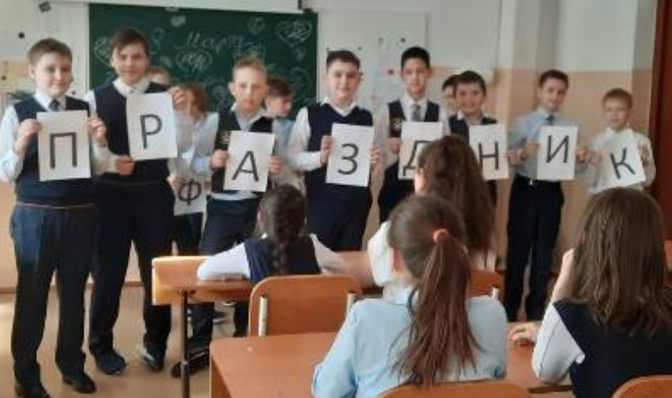

С праздником весенним!
С днём 8 Марта!
Пусть здоровье будет
Лучшим из подарков!
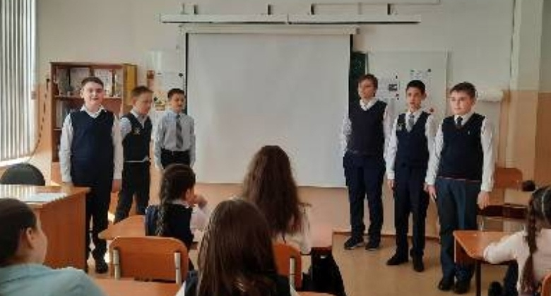

Рады мы, что в нашем классе
Столько девочек прекрасных —
Умных, добрых, заводных,
Дружелюбных и простых!
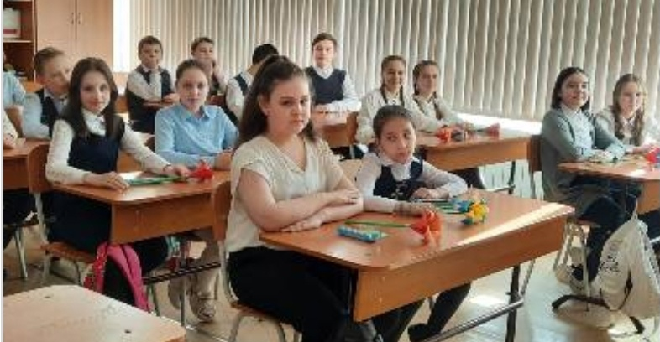

Поздравляем девочек
Сегодня от души!
Пусть у вас все сбудутся
Надежды и мечты!
